

|  |
| --- |
| МИНОБРНАУКИ РОССИИ |
| Федеральное государственное бюджетное образовательное учреждение  высшего образования  **«МИРЭА**  **Российский технологический университет»**  **РТУ МИРЭА** |

## Институт информационных технологий (ИИТ)

**Кафедра практической и прикладной информатики (ППИ)**

# ОТЧЕТ ПО ПРАКТИЧЕСКОЙ РАБОТЕ

по дисциплине «Моделирование бизнес-процессов»

# Практическое занятие № 4 Задание № 1 – 5

|  |  |
| --- | --- |
| Студент группы | *ИМБО-02-22, Лищенко Т.В.* |
| (подпись) |
| Преподаватель | *Геращенко Л.А.* |
|  | (подпись) |
| Отчет представлен | « » 2024_г. |

Москва 2024 г.

**Цель занятия:** ознакомление с функциональными возможностями программного обеспечения по созданию бизнес-моделей (процессов, осуществляемых различными сотрудниками и отделами организаций (предприятий, учреждений)) в методологии IDEF0.

**Постановка задачи:** построить дерево узлов процесса, используя, например, “SmartArt” в текстовом редакторе. Построить контекстную диаграмму, детализацию контекстной диаграммы, детализацию одного из процессов, согласно выданному варианту, внеся данные об Авторе и проекте. Сформировать таблицу, где необходимо указать все Входы, Выходы, Механизмы и Управление. Выявить такие типы связей, как «Вход», «Обратная связь по входу», «Обратная связь по управлению», «Управление», «Вход- механизм», составить их список в таблице. Определить объект преобразования по типу: информационный или материальный, составить таблицу.

На Рисунках 1–3 представлена контекстная диаграмма процесса «Вести сопровождение продаж и абонентского обслуживания ООО «Аредо».

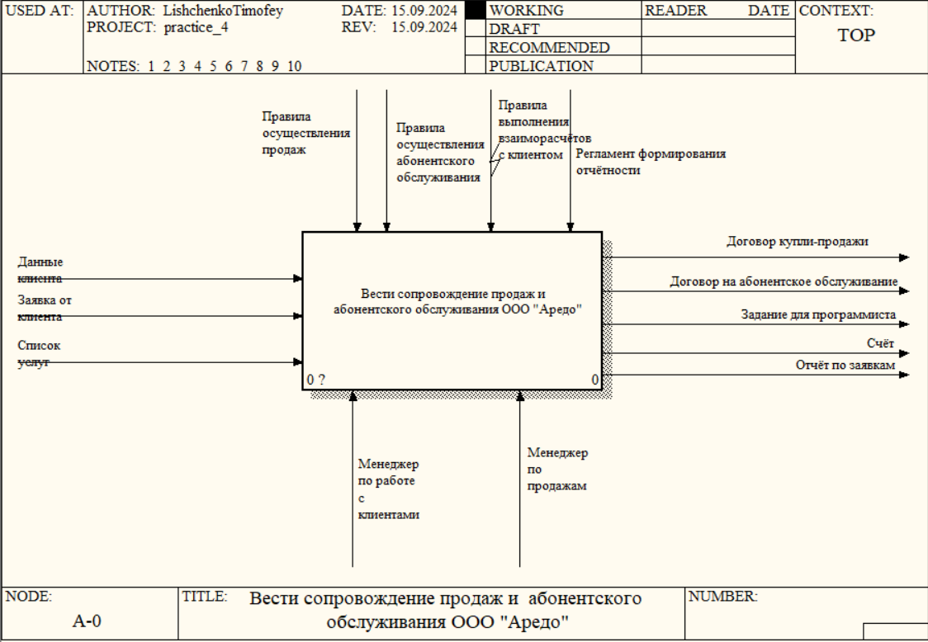

**Рисунок 1 – Концептуальная модель процесса «Вести сопровождение продаж и абонентского обслуживания ООО «Аредо»**

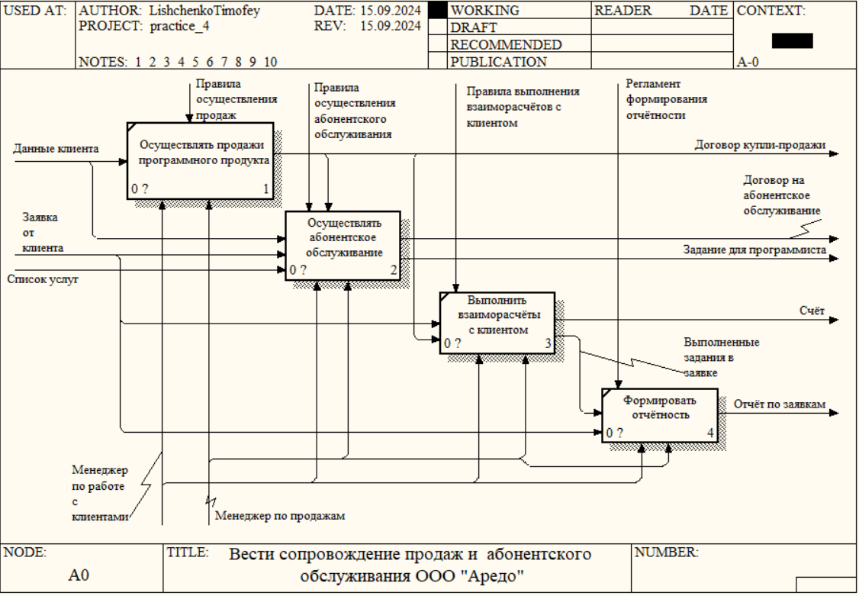

**Рисунок 2 – Декомпозиция концептуальной модели процесса «Вести сопровождение продаж и абонентского обслуживания ООО «Аредо»**

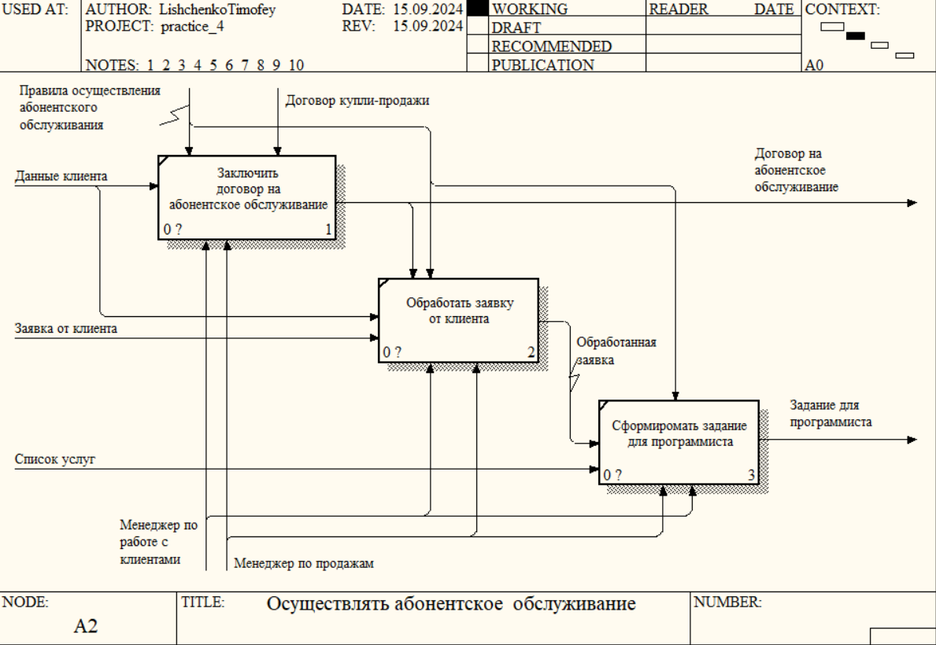

**Рисунок 2 – Декомпозиция процесса «Осуществлять абонентское обслуживание»**

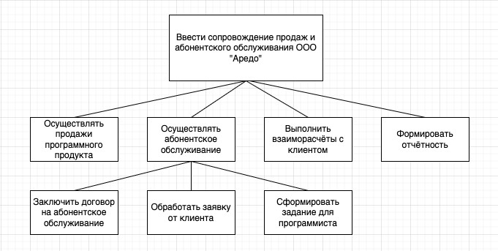

**Рисунок 2 – Дерево узлов процесса «Вести сопровождение продаж и абонентского обслуживания ООО «Аредо»**

В Таблице 1 представлены элементы нотации IDEF0.

*Таблица 1 — Элемент нотации IDEF0*

|  |  |  |  |  |
| --- | --- | --- | --- | --- |
| **Наименование диаграммы/код** | **Элемент Нотации IDEF0** | | | |
| **Вход** | **Выход** | **Механизм** | **Управление** |
| Ввести | Данные | Договор купли | Менеджер по | Правила |
| сопровождение | клиента (I1) | продажи (О1) | работе с | осуществления |
| продаж и абонентского обслуживания (А0) | Заявка от клиента (I2)  Список услуг (I3) | Договор на абонентское обслуживание (О2)  Задание для программиста | клиентами (М1)  Менеджер по продажам (М2) | продаж (С1)  Правила осуществления абонентского обслуживания (С2) |
|  |  | (О3) |  | Правила |
|  |  | Счёт (О4) |  | выполнения  взаиморасчётов |
|  |  | Отчет по  заявкам (О5) |  | с клиентом (С3) |
|  |  |  |  | Регламент |
|  |  |  |  | формирования |
|  |  |  |  | отчётности |
|  |  |  |  | (С4) |
| Осуществлять | Данные | Договор купли | Менеджер по | Правила |
| продажи | клиента (I1) | продажи (О1) | работе с | осуществления |
| программного |  |  | клиентами | продаж (С1) |
| продукта (А1) |  |  | (М1) |  |

*Продолжение Таблицы 1*

|  |  |  |  |  |
| --- | --- | --- | --- | --- |
|  |  |  | Менеджер по продажам (М2) |  |
| Осуществлять абонентское обслуживание (А2) | Данные клиента (I1)  Заявка от клиента (I2)  Список услуг (I3) | Договор на абонентское обслуживание (О2)  Задание для программиста  (О3) | Менеджер по работе с клиентами (М1)  Менеджер по продажам (М2) | Договор купли продажи (О1)  Правила осуществления абонентского обслуживания  (С2) |
| Выполнить взаиморасчёты с клиентом (А3) | Заявка от клиента (I2)  Договор купли продажи (О1) | Счёт (О4)  Выполненные задания в заявке (О6) | Менеджер по работе с клиентами (М1)  Менеджер по продажам (М2) | Правила выполнения взаиморасчётов с клиентом (С3) |
| Формировать отчётность (А4) | Выполненные задания в  заявке (О6)  Заявка от клиента (I2) | Отчет по  заявкам (О5) | Менеджер по работе с клиентами (М1)  Менеджер по продажам (М2) | Регламент  формирования отчётности (С4) |
| Заключить договор на абонентское обслуживание (А5) | Данные клиента (I1) | Договор на абонентское обслуживание (О2) | Менеджер по работе с клиентами (М1)  Менеджер по продажам (М2) | Договор купли продажи (О1)  Правила осуществления абонентского  обслуживания (С2) |
| Обработать  заявку от клиента (А6) | Данные клиента (I1)  Заявка от клиента (I2) | Обработанная заявка (О7) | Менеджер по работе с клиентами (М1)  Менеджер по продажам (М2) | Договор на абонентское обслуживание (О2)  Правила осуществления абонентского обслуживания  (С2) |
| Сформировать задание для программиста (А7) | Обработанная заявка (О7)  Список услуг (I3) | Задание для программиста (О3) | Менеджер по работе с клиентами (М1)  Менеджер по продажам (М2) | Договор купли продажи (О1) |

В Таблице 2 представлены типы связей.

*Таблица 2 — Типы связей*

|  |  |  |
| --- | --- | --- |
| **Наименование диаграммы/код** | **Наименование потока** | **Тип связи** |
| Осуществлять абонентское  обслуживание | Договор купли продажи | Управление |
| Выполнить взаиморасчёты с клиентои | Договор купли продажи | Выход-Вход |
| Формировать отчётность | Выполненные задания в заявке | Выход-Вход |
| Обработать заявку клиента | Договор на абонентское обслуживание | Управление |
| Сформировать задание для программиста | Обработанная заявка | Выход-Вход |

В Таблице 3 представлены типы объектов.

*Таблица 3 — Типы объектов*

|  |  |  |
| --- | --- | --- |
| **Элемент нотации IDEF0** | **Наименование преобразуемого объекта** | **Тип (информационный, материальный)** |
| Вход | Данные клиента | Информационный |
| Вход | Заявка от клиента | Информационный |
| Вход | Список услуг | Информационный |
| Внутренний поток | Выполненные задания в заявке | Информационный |
| Внутренний поток | Договор купли-продажи | Информационный |
| Внутренний поток | Обработанная заявка | Информационный |
| Выход | Договор купли-продажи | Информационный |
| Выход | Договор на абонентское обслуживание | Информационный |
| Выход | Задание для программиста | Информационный |
| Выход | Счёт | Информационный |
| Выход | Отчёт по заявкам | Информационный |

**Результат практического занятия:** построенные и сохраненные в файле текстового формата дерево узлов процесса, структурно-функциональная диаграмма бизнес-процесса, таблицы, представленные преподавателю в конце практического занятия (форма отчета размещена в СДО).

## Список использованных источников и литературы:

1. Размещенное в СДО как «Моделирование бизнес-процессов_Лекция» исправленное и дополненное учебное пособие по «Моделированию бизнес-процессов» [Электронный ресурс]: учебное пособие / Ю. В. Кириллина, И. А. Семичастнов. — М.: РТУ МИРЭА
2. Долганова О. И., Виноградова Е. В., Лобанова А. М. Моделирование бизнес-процессов [Электронный ресурс]: Учебник и практикум для вузов. - Москва: Юрайт, 2020. - 289 с – Режим доступа: <https://urait.ru/bcode/450550>
3. Каменнова М. С., Крохин В. В., Машков И. В. Моделирование бизнеспроцессов. В 2 ч. Часть 1 [Электронный ресурс]: Учебник и практикум для вузов. - Москва: Юрайт, 2021. - 282 с – Режим доступа: https://urait.ru/bcode/469152
4. Грекул В. И., Коровкина Н. Л., Левочкина Г. А. Проектирование информационных систем [Электронный ресурс]: Учебник и практикум для вузов. - Москва: Юрайт, 2020. - 385 с – Режим доступа: https://urait.ru/bcode/450997